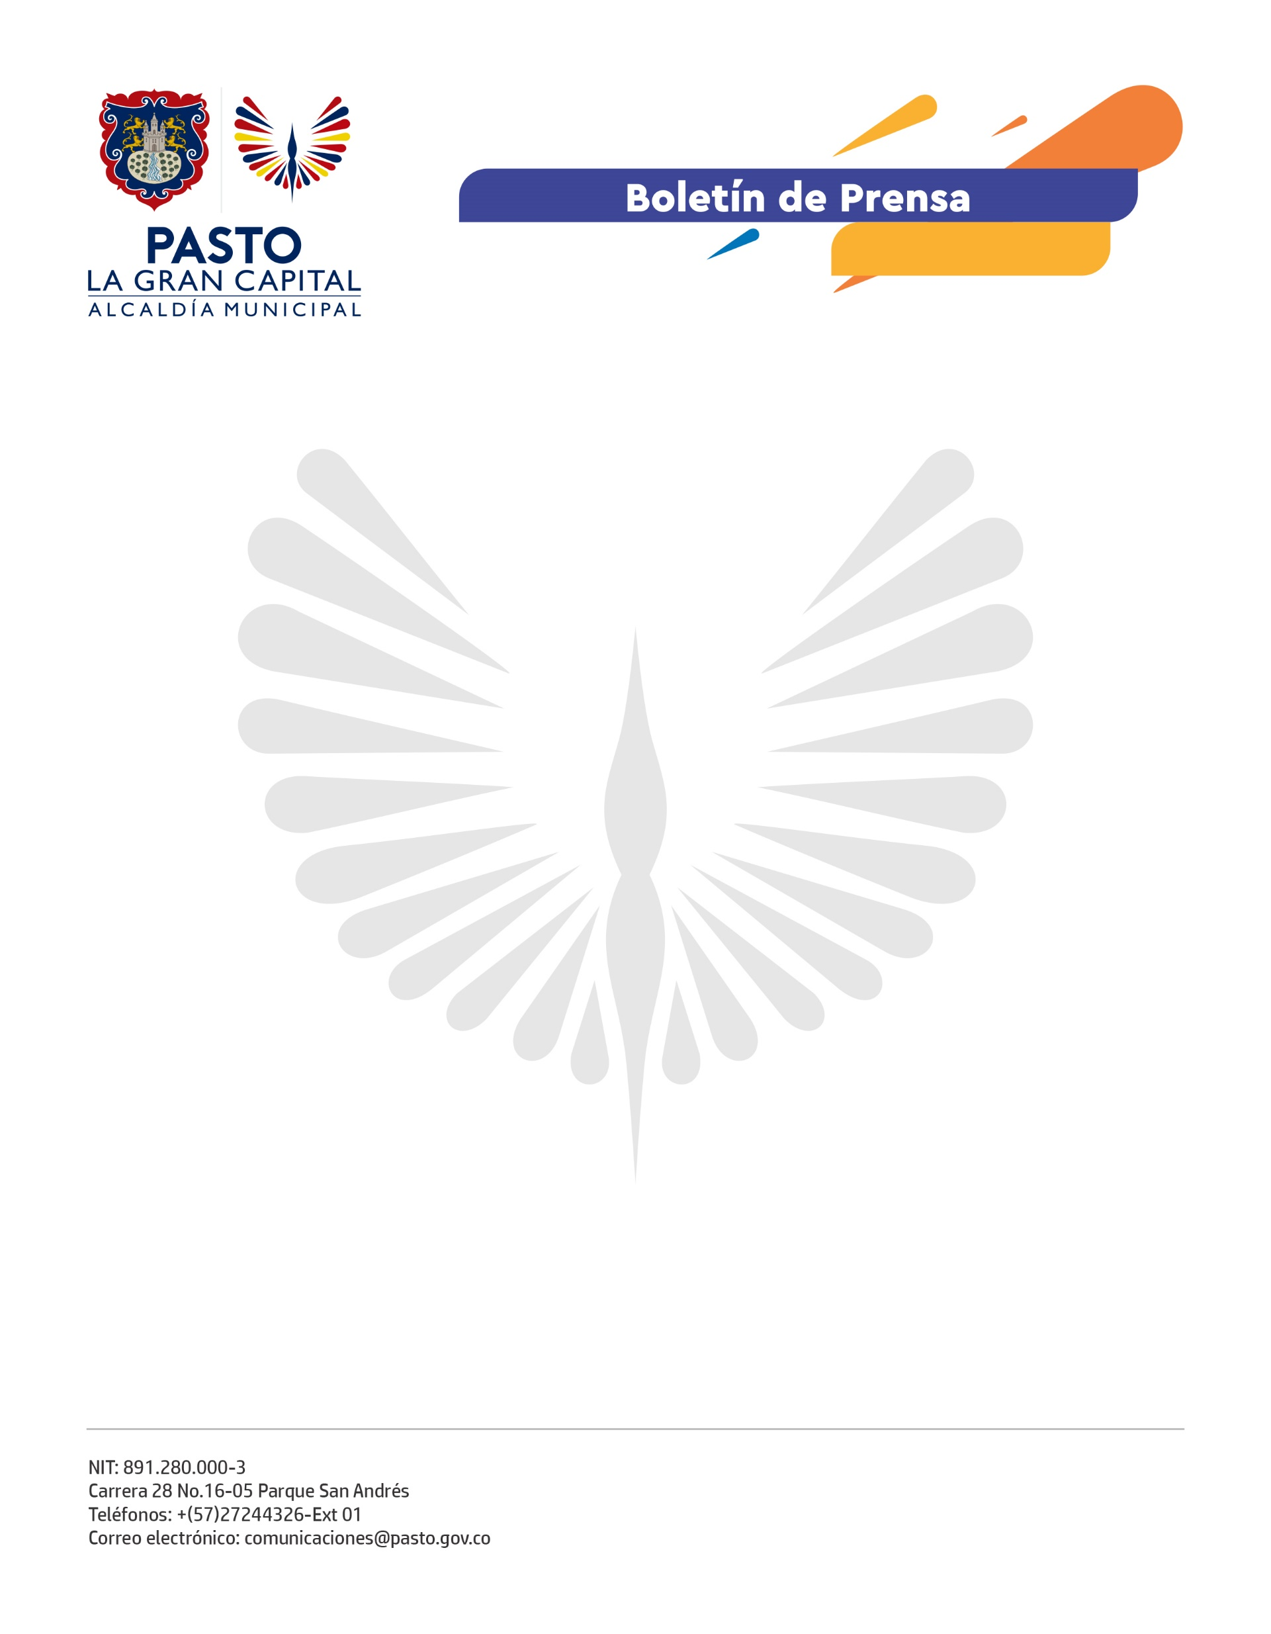
No. 467
26 de septiembre de 2021

ALCALDÍA DE PASTO RECIBE EL COMPROMISO COMO ORGANIZADORA DE LA OCTAVA VERSIÓN DE OFERTUR 2022

En la ciudad de Ipiales el Alcalde de Pasto, Germán Chamorro De La Rosa, recibió el compromiso como organizador de la octava versión de ‘Ofertur’ 2022, principal vitrina turística del suroccidente colombiano.

“La alianza estratégica con la Cámara de Comercio de Pasto nos permitirá desarrollar una nueva versión de la feria y evidenciar ante Colombia y el mundo el potencial turístico de la ciudad para proyectarla hacia el futuro”, manifestó el Mandatario Local.

La Secretaría de Desarrollo Económico realiza la articulación junto con la Cámara de Comercio de Pasto para fomentar la cooperación y las alianzas estratégicas que fortalecen el proceso de reactivación económica del sector. En ese sentido, también se busca promover la labor de los prestadores de servicios turísticos e incrementar la oferta de destinos sostenibles y competitivos en el ámbito regional, nacional e internacional.

“Es un honor y un orgullo representar al turismo de nuestra región, articularemos todo el suroccidente colombiano como Región Pacífica y como La Gran Capital que somos, motivaremos a los municipios aledaños con potencial turístico a sumarse a esta estrategia”, afirmó el subsecretario de Turismo, Juan Pablo Izquierdo.

La feria de turismo de Nariño es un proyecto que se desarrolla desde el año 2015 con el objetivo de evidenciar el potencial del territorio, por eso, su realización en Pasto el próximo año representa un gran reto, ya que la pandemia afectó en especial al sector turístico y a su cadena de abastecimiento.

“Ofertur 2022 tiene una connotación especial, le apostamos a la internacionalización por lo que esperamos que nuestro invitado de honor sea Ecuador” concluyó el presidente ejecutivo de la Cámara de Comercio de Pasto, Damir Bravo.

